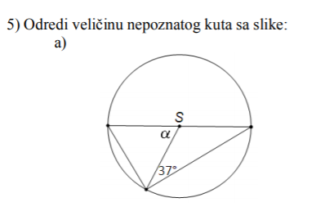

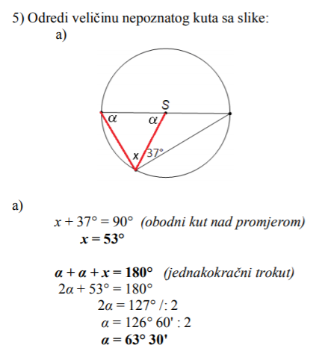
Rješenje treba biti: x + x + α = 180⁰ (jednakokračan trokut)
2x + α = 180⁰
2 ∙ 53⁰ + α = 180⁰
106⁰ + α = 180⁰
α = 180⁰ - 106⁰
α = 74⁰

